Урок в 6 классе по теме «Повесть временных лет»: «Сказание о белгородском киселе». Особенности жанра, тематика фрагмента»
Дорогой друг!
На этом занятии мы обратимся к одному из самых известных и мудрых эпизодов «Повести временных лет» - «Сказанию о белгородском киселе». Мы узнаем, как смекалка простого горожанина помогла спасти целый город от печенегов, разберем жанровые особенности этого рассказа и поймем, какие мысли волновали автора-летописца почти девятьсот лет назад.

1. Теоретический материал
Основные понятия для работы с фрагментом
Термин | Определение
Фрагмент в составе летописи | Относительно самостоятельный сюжетный эпизод внутри погодной записи, имеющий завязку, развитие действия и развязку.
Сказание | Повествование об историческом или вымышленном событии, отличающееся занимательностью сюжета и поучительным смыслом.
Смекалка | Умение быстро находить выход из трудного положения; народная хитрость.
Измор | Военная тактика осады города с целью уморить его жителей голодом.
Патриотизм | Любовь к Родине, готовность защищать свой дом и родной край даже в безвыходной ситуации.

2. Историческая основа эпизода
В год 997 (по некоторым спискам — 998) князь Владимир ушел в Новгород собирать воинов против печенегов. Узнав об отсутствии князя, кочевники подошли к Белгороду и осадили его. Осада длилась долго, в городе начался страшный голод. Жители, отчаявшись, уже были готовы сдаться врагу, но один старец спас город своим советом.
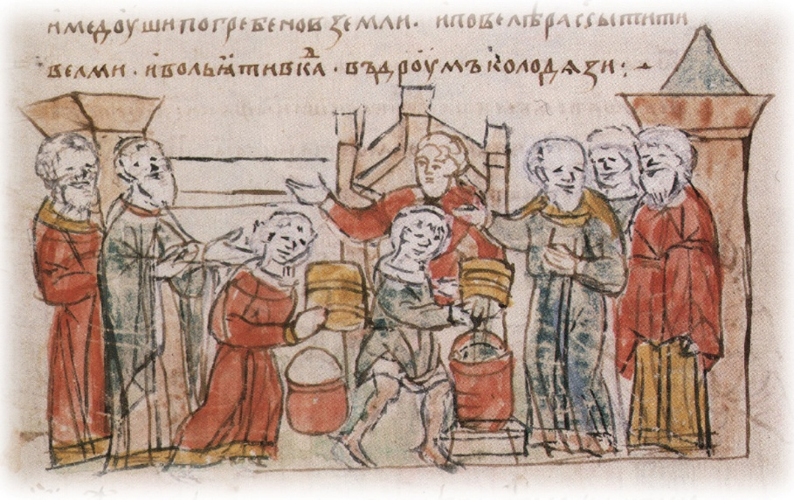
Сказание о белгородском киселе

3. Жанровые особенности фрагмента
Хотя «Сказание о белгородском киселе» входит в состав большой исторической летописи, сам этот отрывок обладает яркими чертами самостоятельного литературного жанра:
Жанр: Сказание (притча).
Это не сухая справка о военном походе, а полноценный художественный рассказ. Он легко запоминается благодаря четкому сюжету и ярким деталям (двое колодцев, кадка с киселем, болтушка из овса). В отличие от обычной воинской повести, здесь главным оружием становится не меч, а разум.
Соединение исторического факта и легенды:
  - Летописец помещает историю в конкретное время (отсутствие князя Владимира, набег печенегов), что придает ей достоверность. Однако сама история спасения выглядит как народная байка или притча, призванная объяснить силу русского духа через понятный бытовой образ.
- Композиция фольклорной сказки:
  - В тексте присутствуют традиционные сказочные элементы: троекратность (три просьбы послов к горожанам), наличие мудрого советчика (старца), испытание героев и счастливый финал — избавление от беды.
- Речь персонажей:
  - Диалоги играют ключевую роль. Речь старейшин веская и спокойная, речь послов — насмешливая и самоуверенная, а ответ горожан построен на обманном маневре, который обезоруживает врага психологически.
- Нравственная оценка автора:
  - Летописец явно симпатизирует жителям Белгорода. Он не осуждает их за минутную слабость (готовность сдаться), а прославляет находчивость, которая оказывается сильнее вражеского войска.

4. Тематика и проблематика фрагмента
Тема | Как раскрывается в сюжете
Единство народа перед лицом врага | Когда воеводы и знатные люди признают свое бессилие («люди падут от голода»), спасение находит простой старик. Побеждает не княжеская дружина, а коллективная воля горожан, поверивших старцу.
Народная мудрость и смекалка | Главное оружие русских людей в этом рассказе — не физическая сила, а интеллект. Использование мирных продуктов питания (киселя и меда) как символа неиссякаемого изобилия ставит врагов в тупик.
Патриотизм | Жители защищают свою землю до последнего. Даже будучи истощенными, они находят в себе силы не просто выжить, но и перехитрить противника, заставив его отступить со стыдом.
Противостояние мирной жизни и войны | Печенеги приходят с оружием и ждут покорности. Белогородцы отвечают им символами мирного труда и земли — колодцем с «молочной рекой» и «кисельной горой», показывая, что земля кормит своих защитников.
Проблема истинных и ложных ценностей | Печенеги верят в материальное чудо (еда, бьющая прямо из-под земли). Горожане же опираются на знание своей природы и умение использовать ресурсы родного края.

5. Нравственные идеалы
В «Сказании о белгородском киселе» утверждается особый нравственный идеал древнерусской литературы:
- Мудрость возраста: Авторитет принадлежит не князю-воину, отсутствующему в городе, и не воеводам, признавшим поражение, а безымянному старцу. Его опыт ценнее паники молодых.
- Стойкость: Идеальный герой не тот, кто готов погибнуть в бою, а тот, кто сохраняет ясный ум в критической ситуации и способен найти нетривиальное решение ради спасения всех.
- Связь человека с землей: Город воспринимается живым существом. Земля буквально «кормит» своих детей, выдавая еду из колодцев, чтобы убедить захватчиков в божественной защите Руси.

6. Художественные особенности языка
Для создания яркого образа автор использует выразительные средства:
- Детализация быта: Подробно описывается процесс приготовления киселя и медовой сыты. Это делает сцену осязаемой и убедительной для читателя любой эпохи.
- Контраст: Противопоставляются отчаяние голодающих людей и невозмутимая уверенность старца; реальная нищета осажденного города и мнимое богатство, которое видят печенеги.
- Разговорная интонация: Прямая речь персонажей звучит естественно и живо («Зачем губите себя?..», «Нас зовут на пир...»), что сближает строгий язык летописи с живой народной речью.

Работа с текстом и задания

1. Заполните пропуски
- Жанр данного фрагмента — __________, хотя он включен в большую историческую __________.
- Главный герой, придумавший план спасения, обозначается автором словом «__________».
- Чтобы обмануть врагов, жители использовали символы мирной еды: __________ и __________.
- Летописец показывает, что победить врага можно не только силой оружия, но и силой __________.

2. Установите соответствие между элементом сюжета и его значением
Элемент сюжета | Смысл в произведении
1. Осада города печенегами | А) Символ того, что Русская земля неистощима и всегда накормит своего защитника
2. Совет старца | Б) Испытание характера горожан на прочность и единство
3. Колодец с киселем | В) Победа разума над грубой физической силой
Ответ: 1 — __; 2 — __; 3 — __.

3. Выберите верные утверждения о «Сказании о белгородском киселе»
- Фрагмент учит тому, что сдаваться врагу нужно сразу, чтобы сохранить жизнь.
- Главным качеством положительного героя является смирение перед судьбой.
- В эпизоде прославляется любовь к родному дому и способность постоять за него.
- Автор-летописец открыто высмеивает глупость и доверчивость печенегов.
- Рассказ доказывает, что простые мирные орудия важнее тяжелых мечей.
Запишите номера верных утверждений: ____________________

4. Поразмышляем
Почему, на ваш взгляд, эта история была включена в летопись, а осталась лишь в виде устной сказки?

Ключи и ответы к заданиям
1. Заполните пропуски:
- Жанр данного фрагмента — сказание, хотя он включен в большую историческую летопись.
- Главный герой, придумавший план спасения, обозначается автором словом «старец» (или «один старик»).
- Чтобы обмануть врагов, жители использовали символы мирной еды: кисель и мед (медовую сыту).
- Летописец показывает, что победить врага можно не только силой оружия, но и силой ума (смекалки / разума).
2. Установите соответствие между элементом сюжета и его значением:
- 1 — Б (Осада города печенегами — испытание характера горожан на прочность и единство)
- 2 — В (Совет старца — победа разума над грубой физической силой)
- 3 — А (Колодец с киселем — символ того, что Русская земля неистощима и всегда накормит своего защитника)
Ответ: 1 — Б; 2 — В; 3 — А.
3. Выберите верные утверждения о «Сказании»: Номера верных утверждений: 3, 4. (Примечание: утверждение №5 может считаться частично верным по смыслу смекалки, однако в контексте противопоставления материального оружия и хитрости ключевыми являются ответы 3 и 4).
Пояснение:
- 1 — неверно: текст прямо осуждает саму мысль о добровольной сдаче («зачем губите себя?»).
- 2 — неверно: герои проявляют активное сопротивление, а не пассивное смирение.
- 3 — верно: защита Белгорода показана как долг перед родной землей.
- 4 — верно: автор использует сатирические ноты, когда описывает, как враги поверили в чудо и попросили у князя мира, боясь умереть от изобилия противника.
- 5 — неверно: сказание не отрицает важности мечей (князь ушел за войском), оно лишь подчеркивает незаменимость ума при их временном отсутствии.
- Поразмышляем (примерный вариант ответа):
Эта история была включена в летопись, потому что она выполняет важную идеологическую задачу. Во-первых, она поднимает боевой дух народа: даже если князь далеко, а дружина мала, город нельзя взять голодом, пока живы находчивые люди. Во-вторых, для летописца было важно показать образ «идеального» русского человека — мирного труженика, который берется за оружие только ради защиты дома и побеждает благодаря связи со своей землей. Кроме того, включение ярких бытовых легенд делало сухую хронологию событий живой, интересной для чтения и легкой для запоминания будущим поколениям. Это помогало формировать общую культурную память и чувство национального единства.

